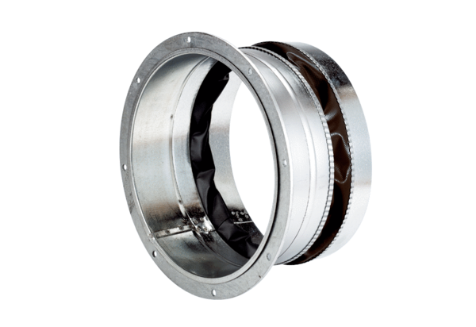Elastischer Verbindungsstutzen ELA 25 ExVerpackungseinheit: 1 StückSortiment: C
Artikelnummer: 0092.0275Hersteller: MAICO

